VALSTYBINĖS MOKESČIŲ INSPEKCIJOS PRIE LIETUVOS RESPUBLIKOS FINANSŲ MINISTERIJOS VIRŠININKAS

Į S A K Y M A S
DĖL NEKILNOJAMOJO TURTO MOKESČIO DEKLARACIJOS KIT711 FORMOS IR JOS UŽPILDYMO TAISYKLIŲ PATVIRTINIMO

2007 m. gegužės 29 d. Nr. VA-40
Vilnius

Vadovaudamasis Lietuvos Respublikos nekilnojamojo turto mokesčio įstatymo (Žin., 2005, Nr. 76-2741) 12 straipsnio 4 dalimi ir Valstybinės mokesčių inspekcijos prie Lietuvos Respublikos finansų ministerijos nuostatų, patvirtintų Lietuvos Respublikos finansų ministro 1997 m. liepos 29 d. įsakymu Nr. 110, (Žin., 1997, Nr. 87-2212; 2004, Nr. 82-2966) 18.11 punktu:
1. Tvirtinu pridedamas:
1.1. Nekilnojamojo turto mokesčio deklaracijos KIT711 formą ir jos KIT711S priedą „Nekilnojamojo turto mokestis pagal savivaldybes“ bei KIT711F priedą „Informacija apie juridinio asmens iš fizinių asmenų perimtą nekilnojamąjį turtą“ (toliau – KIT711 forma);
1.2. Nekilnojamojo turto mokesčio deklaracijos KIT711 formos užpildymo taisykles.
2. Pavedu:
2.1. Valstybinės mokesčių inspekcijos prie Lietuvos Respublikos finansų ministerijos (toliau – VMI prie FM) Informacinių technologijų departamentui:
2.1.1. KIT711 formą įtraukti į Dokumentų formų registrą;
2.1.2. parengti KIT711 formos teikimo ir apdorojimo programinę įrangą.
2.2. VMI prie FM Mokesčių apskaitos ir nepriemokų išieškojimo skyriui per mėnesį nuo šio įsakymo įsigaliojimo parengti nekilnojamojo turto mokesčio prievolės formavimo algoritmą.
2.3. VMI prie FM Bendrųjų reikalų departamentui organizuoti KIT711 formos spausdinimą ir šia forma aprūpinti visas apskričių valstybines mokesčių inspekcijas (toliau – AVMI).
2.4. VMI prie FM Paslaugų mokesčių mokėtojams departamentui organizuoti duomenų iš savivaldybių apie jose nustatytus nekilnojamojo turto mokesčio tarifus gavimą iki kiekvienų metų rugsėjo 1 dienos ir jų perdavimą į KIT711 formos duomenis apdorosiančią programinę įrangą.
3. Nustatau, kad:
3.1. KIT711 forma naudojama 2007 ir vėlesnių metų nekilnojamojo turto mokesčiui deklaruoti.
3.2. Nuo 2008 m. sausio 1 d. KIT711 forma naudojama teikti ar tikslinti nekilnojamojo turto mokesčio duomenims, kuriems deklaruoti buvo naudojama Valstybinės mokesčių inspekcijos prie Lietuvos Respublikos finansų ministerijos viršininko 2006 m. sausio 5 d. įsakymu Nr. VA-1 „Dėl Nekilnojamojo turto mokesčio deklaracijos KIT701 formos ir jos užpildymo taisyklių patvirtinimo“ (Žin., 2006, Nr. 6-229) patvirtinta Nekilnojamojo turto mokesčio deklaracijos KIT701 forma ir jos priedas KIT701A.
3.3. Šio įsakymo vykdymą kontroliuoja VMI prie FM viršininko pavaduotojai pagal kompetenciją ir AVMI viršininkai.
4. Pripažįstu nuo 2008 m. sausio 1 d. netekusiu galios Valstybinės mokesčių inspekcijos prie Lietuvos Respublikos finansų ministerijos viršininko 2006 m. sausio 5 d. įsakymą Nr. VA-1 „Dėl Nekilnojamojo turto mokesčio deklaracijos KIT701 formos ir jos užpildymo taisyklių patvirtinimo“ (Žin., 2006, Nr. 6-229).

VIRŠININKAS MODESTAS KASELIAUSKAS
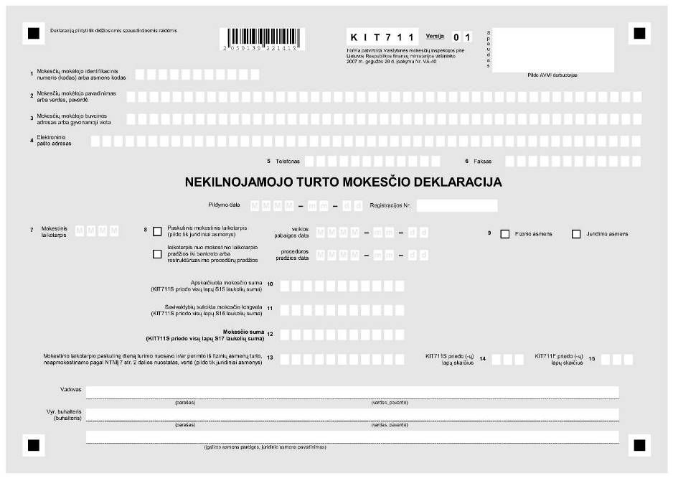

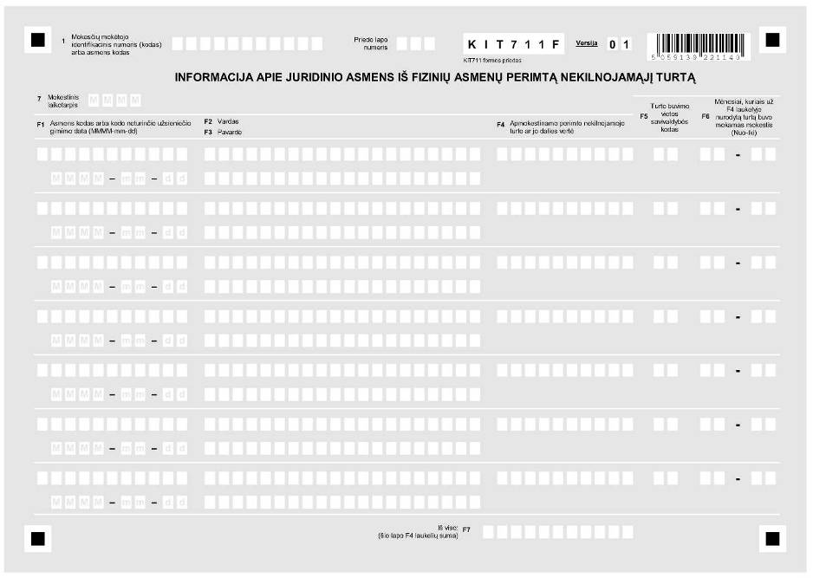

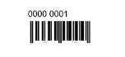

Savivaldybių kodai
11 | Alytaus m. | 47 | Joniškio r. | 56 | Kretingos | 25 | Palangos | 75 | Skuodo r. | 78 | Telšių r.
32 | Akmenės r. | 94 | Jurbarko r. | 57 | Kupiškio | 27 | Panevėžio m. | 84 | Šakių r. | 79 | Trakų r.
33 | Alytaus r. | 48 | Kalvarijos | 58 | Kazlų Rūdos | 66 | Panevėžio r. | 85 | Šalčininkų r. | 81 | Ukmergės r.
34 | Anykščių r. | 49 | Kaišiadorių r. | 59 | Lazdijų r. | 67 | Pasvalio | 86 | Švenčionių r. | 82 | Utenos r.
12 | Birštono | 19 | Kauno m. | 18 | Marijampolės | 68 | Plungės | 87 | Šilalės r. | 13 | Vilniaus m.
36 | Biržų r. | 52 | Kauno r. | 61 | Mažeikių r. | 69 | Prienų r. | 88 | Šilutės r. | 41 | Vilniaus r.
15 | Druskininkų | 53 | Kėdainių r. | 62 | Molėtų r. | 71 | Radviliškio r. | 89 | Širvintų r. | 30 | Visagino m.
42 | Elektrėnų | 54 | Kelmės | 23 | Neringos | 72 | Raseinių r. | 29 | Šiaulių m. | 38 | Varėnos r.
45 | Ignalinos r. | 21 | Klaipėdos m. | 63 | Pagėgių | 73 | Rokiškio r. | 91 | Šiaulių r. | 39 | Vilkaviškio r.
46 | Jonavos r. | 55 | Klaipėdos r. | 65 | Pakruojo | 74 | Rietavo | 77 | Tauragės r. | 43 | Zarasų r.

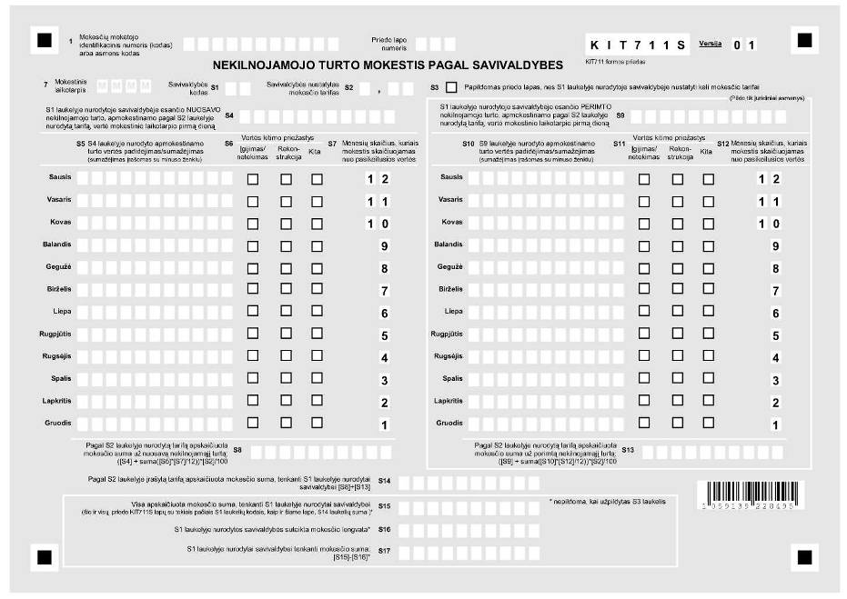

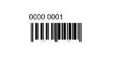

Savivaldybių kodai
11 | Alytaus m. | 47 | Joniškio r. | 56 | Kretingos | 25 | Palangos | 75 | Skuodo r. | 78 | Telšių r.
32 | Akmenės r. | 94 | Jurbarko r. | 57 | Kupiškio | 27 | Panevėžio m. | 84 | Šakių r. | 79 | Trakų r.
33 | Alytaus r. | 48 | Kalvarijos | 58 | Kazlų Rūdos | 66 | Panevėžio r. | 85 | Šalčininkų r. | 81 | Ukmergės r.
34 | Anykščių r. | 49 | Kaišiadorių r. | 59 | Lazdijų r. | 67 | Pasvalio | 86 | Švenčionių r. | 82 | Utenos r.
12 | Birštono | 19 | Kauno m. | 18 | Marijampolės | 68 | Plungės | 87 | Šilalės r. | 13 | Vilniaus m.
36 | Biržų r. | 52 | Kauno r. | 61 | Mažeikių r. | 69 | Prienų r. | 88 | Šilutės r. | 41 | Vilniaus r.
15 | Druskininkų | 53 | Kėdainių r. | 62 | Molėtų r. | 71 | Radviliškio r. | 89 | Širvintų r. | 30 | Visagino m.
42 | Elektrėnų | 54 | Kelmės | 23 | Neringos | 72 | Raseinių r. | 29 | Šiaulių m. | 38 | Varėnos r.
45 | Ignalinos r. | 21 | Klaipėdos m. | 63 | Pagėgių | 73 | Rokiškio r. | 91 | Šiaulių r. | 39 | Vilkaviškio r.
46 | Jonavos r. | 55 | Klaipėdos r. | 65 | Pakruojo | 74 | Rietavo | 77 | Tauragės r. | 43 | Zarasų r.

______________

PATVIRTINTA
Valstybinės mokesčių inspekcijos prie
Lietuvos Respublikos finansų ministerijos
viršininko 2007 m. gegužės 29 d.
įsakymu Nr. VA-40

NEKILNOJAMOJO TURTO MOKESČIO DEKLARACIJOS KIT711 FORMOS UŽPILDYMO TAISYKLĖS

I. BENDROSIOS NUOSTATOS

1. Šios Nekilnojamojo turto mokesčio deklaracijos KTT711 formos užpildymo taisyklės (toliau – taisyklės) nustato Nekilnojamojo turto mokesčio deklaracijos KIT711 formos, taip pat jos KIT711S priedo „Nekilnojamojo turto mokestis pagal savivaldybes“ ir KIT711F priedo „Informacija apie juridinio asmens iš fizinių asmenų perimtą nekilnojamąjį turtą“ (toliau – deklaracija) užpildymo tvarką.
2. Taisyklės parengtos vadovaujantis Lietuvos Respublikos nekilnojamojo turto mokesčio įstatymu (Žin., 2005, Nr. 76-2741, toliau – NTMĮ) ir Lietuvos Respublikos mokesčių administravimo įstatymu (Žin., 2004, Nr. 63-2243, toliau – MAĮ).
3. Taisyklėse vartojamos tokios sąvokos ir santrumpos:
fizinis asmuo – Lietuvos Respublikos pilietis, užsienio valstybės pilietis ir asmuo be pilietybės,
juridinis asmuo – Lietuvos Respublikos teisės aktų nustatyta tvarka įregistruotas juridinis asmuo, užsienio valstybės juridinis asmuo, taip pat bet kokia užsienio valstybės organizacija, pagal Lietuvos Respublikos ar šios valstybės įstatymus pripažįstama teisės subjektu,
nekilnojamasis turtas ar jo dalis – Nekilnojamojo turto registre registruojami inžineriniai ir kiti statiniai, patalpos (toliau – NT),
nekilnojamojo turto mokesčio mokėtojas – juridinis asmuo ir/ar fizinis asmuo, kuriam Lietuvos Respublikos teritorijoje nuosavybės teise priklauso NT (toliau – mokesčių mokėtojas),
nekilnojamojo turto mokestis – mokestis, kuriuo NTMĮ nustatyta tvarka apmokestinamas Lietuvos Respublikos teritorijoje juridiniams ir fiziniams asmenims nuosavybės teise priklausantis NT (toliau – mokestis),
NT mokestinė vertė – NT vertė, kurią valstybės įmonė Registrų centras (toliau – Registrų centras) nurodo mokesčių mokėtojui išduodamame Nekilnojamojo turto registro išraše (toliau – Registro išrašas) ir/ar kurią galima sužinoti Registrų centro interneto svetainėje (www. registrucentras. lt), ten įrašius unikalų NT numerį iš NT nuosavybės dokumentų. Registro išrašų apskričių valstybinės mokesčių inspekcijos ir jų teritoriniai skyriai (toliau – AVMI) neišduoda,
mokestinis laikotarpis – kalendoriniai metai,
paskutinis mokestinis laikotarpis – juridinio asmens mokestinis laikotarpis, kurį jis pabaigia savo veiklą.
4. Kitos taisyklėse vartojamos sąvokos atitinka NTMĮ, MAĮ ir kituose teisės aktuose apibrėžtas sąvokas.
5. Deklaracijas turi teikti mokesčių mokėtojai, kurie NTMĮ nustatyta tvarka privalo mokėti mokestį:
5.1. juridiniai asmenys deklaraciją turi teikti, jeigu per mokestinį laikotarpį turėjo nuosavybės teise priklausančio, neterminuotai ar ilgesniam kaip vieno mėnesio laikotarpiui iš fizinių asmenų perimto NT, už kurį pagal NTMĮ nuostatas turėjo būti mokamas mokestis,
5.2. fiziniai asmenys deklaraciją turi teikti, jeigu per mokestinį laikotarpį nuosavybės teise jiems priklausė NT, už kurį pagal NTMĮ nuostatas turėjo būti mokamas mokestis.
6. Deklaracijos neprivalo teikti tokie mokesčių mokėtojai:
6.1. juridiniai asmenys, išvardyti NTMĮ 7 straipsnio 2 dalyje (biudžetinės įstaigos, valstybės ir savivaldybės įmonės, užsienio valstybių diplomatinės ir konsulinės įstaigos, švietimo įstaigos, labdaros organizacijos ir fondai, turintys tik nekomercinei veiklai naudojamą NT, ir kiti);
6.2. juridiniai asmenys, turintys nuosavybės teise arba iš fizinių asmenų perėmę tik NTMĮ 7 straipsnio 2 ir 3 dalyse nurodytą neapmokestinamą NT (nepripažintus tinkamais naudoti ir faktiškai nenaudojamus statinius, bendros paskirties objektus, aplinkos ir priešgaisrinei apsaugai naudojamą NT, kapinių ir laidojimo paslaugoms naudojamą NT ir kt.);
6.3. fiziniai asmenys, turintys tik NTMĮ 4 straipsnio 1 punkte išvardytą NT, už kurį neprivalo mokėti mokesčio (nenaudojamą ekonominėje ar individualioje veikloje gyvenamosios paskirties, sodų, garažų, pagalbinio ūkio ir kt., taip pat neterminuotai arba ilgesniam kaip vieno mėnesio laikotarpiui perduotą juridiniams asmenims);
6.4. fiziniai asmenys, turintys tik NTMĮ 7 straipsnio 1 ir 3 dalyse išvardytą NT (naudojamą žemės ūkio veikloje, švietimo darbe, kūrybinėje veikloje, laidojimo paslaugoms teikti, faktiškai nenaudojamą tinkamu naudoti nepripažintą ir kt.).
7. Mokesčių mokėtojas privalo pateikti deklaraciją ir tuo atveju, jei savivaldybės taryba jį atleidžia nuo viso mokesčio ar jį sumažina (tai turi būti nurodoma KIT711S priedo „Nekilnojamojo turto mokestis pagal savivaldybes“ (toliau – KIT711S priedas) S16 laukelyje). Savivaldybės tarybos sprendimo kopijos prie deklaracijos pridėti nereikia.
Jeigu savivaldybės taryba sprendimą atleisti nuo mokesčio arba jį sumažinti priima po deklaracijos pateikimo, tai mokesčių mokėtojas turi pateikti patikslintą deklaraciją.
8. Mokestis apskaičiuojamas pagal savivaldybių nustatytus tarifus nuo pagal NTMĮ nuostatas apmokestinamo NT mokestinės vertės:
8.1. Į apmokestinamo NT vertę neįtraukiama pagal NTMĮ 7 straipsnio 1 ir 2 dalies nuostatas neapmokestinamo NT vertė. Jeigu apmokestinamo ir neapmokestinamo NT vertė Registro išraše nurodyta bendra, tai iš nurodytos vertės neapmokestinamo NT vertė atimama proporcingai neapmokestinamo NT plotui;
8.2. Tinkamais naudoti nepripažintų statinių, jei jie faktiškai naudojami ir už juos turi būti mokamas mokestis, mokestinė vertė priskiriama apmokestinamo NT vertei. Kitų tinkamais naudoti nepripažintų statinių mokestinė vertė nepriskiriama apmokestinamo NT vertei;
8.3. Apskaičiuojant 2006 ir 2007 metų mokestį, masiniu būdu vertinamo NT, nurodyto NTMĮ 9 straipsnio 2 dalies 1 ir 2 punktuose – komercinio naudojimo, taip pat gyvenamosios, sodų ir garažų (išskyrus pramoninius) paskirties, NT mokestinė vertė koreguojama atsižvelgiant į NTMĮ 15 straipsnio 2 ir 3 dalių nuostatas.
9. Mokestis nuo apmokestinamo NT vertės pradedamas skaičiuoti:
9.1. nuo mėnesio, kurį:
9.1.1. įgyjama nuosavybės teisė į NT,
9.1.2. fizinio asmens NT pradedamas naudoti ekonominei ar individualiai veiklai,
9.1.3. juridinis asmuo NT perima iš fizinio asmens naudoti neterminuotai ar ilgesniam kaip vieno mėnesio laikotarpiui;
9.2. nuo kito mėnesio, einančio po mėnesio, kurį:
9.2.1. buvo prarasta teisė į mokesčio lengvatą,
9.2.2. NT buvo pripažintas tinkamu naudoti,
9.2.3. nepripažintas tinkamu naudoti NT buvo pradėtas faktiškai naudoti.
10. Mokestis nuo apmokestinamo NT vertės nebeskaičiuojamas:
10.1. nuo mėnesio, kurį:
10.1.1. prarandama nuosavybės teisė į NT ir prievolė mokėti mokestį atsiranda tą NT įsigijusiam asmeniui,
10.1.2. NT grąžinamas fiziniam asmeniui ir už tokį NT atsiranda prievolė mokėti mokestį jį susigrąžinusiam asmeniui,
10.1.3. buvo įgyta teisė į mokesčio lengvatą,
10.1.4. fizinio asmens NT nebenaudojamas individualioje ar ekonominėje veikloje ir mokestį už tokį NT privalo mokėti kitas asmuo (pavyzdžiui, NT išnuomojamas juridiniam asmeniui);
10.2. nuo mėnesio, einančio po mėnesio, kurį:
10.2.1. perleidžiama nuosavybės teisė į NT ir už tokį NT neatsiranda prievolės mokėti mokestį jį įsigijusiam asmeniui,
10.2.2. fizinio asmens NT nebenaudojamas ekonominei ar individualiai veiklai ir kitam asmeniui už tokį NT neatsiranda prievolės mokėti mokestį,
10.2.3. juridinis asmuo grąžina fiziniam asmeniui anksčiau perimtą NT ir susigrąžinusiam asmeniui už tokį NT neatsiranda prievolės mokėti mokestį,
10.2.4. NT išnyksta (nugriaunamas, sudega ar kitaip prarandamas).
11. Mokesčių mokėtojas mokesčio sumą (nurodomą deklaracijos 12 laukelyje), o kai buvo mokėtas avansinis mokestis, skirtumą tarp mokesčio sumos (nurodomos deklaracijos 12 laukelyje) ir sumokėtos avansinio mokesčio turi sumokėti ne vėliau kaip paskutinę deklaracijos pateikimo termino dieną.
Bankų sąskaitų, į kurias turi būti sumokamas mokestis, numerius galima rasti Valstybinės mokesčių inspekcijos prie Lietuvos Respublikos finansų ministerijos (toliau – VMI prie FM) interneto svetainėje (www. vmi. lt).
12. Avansinis mokestis, kurį juridiniai asmenys privalo mokėti NTMĮ nustatyta tvarka, deklaracijoje nenurodomas. Pildant deklaraciją nurodoma visa mokesčio suma, neatsižvelgiant į sumokėtą avansą.

II. DEKLARACIJOS PILDYMAS

13. Mokesčių mokėtojai turi pildyti AVMI platinamas spaustuviniu būdu pagamintas deklaracijų formas arba baltame popieriuje nukopijuotus kokybiškus (nepadidintus ir nesumažintus) tokių deklaracijų formų blankus. Mokesčių mokėtojai taip pat gali teikti užpildytas VMI prie FM interneto svetainėje (www. vmi. lt) paskelbtas deklaracijų formas, taip pat jų elektronines versijas.
14. Deklaracija turi būti pildoma laikantis tokių reikalavimų:
14.1. Turi būti pildoma juodu arba tamsiai mėlynu rašikliu (rašalu);
14.2. Tekstas turi būti rašomas didžiosiomis spausdintinėmis raidėmis;
14.3. Raidės ir skaičiai turi būti įrašomi tiksliai į jiems skirtas vietas, nepažeidžiant laukų linijų;
14.4. Brūkšneliai tarp raidžių ar skaičių ir prieš juos turi būti įrašomi atskiruose langeliuose;
14.5. Kai įrašomas rodiklis turi mažiau ženklų, negu atitinkamame laukelyje jam yra skirta vietų, tai tušti langeliai gali būti paliekami tiek kairėje, tiek dešinėje laukelio pusėje, išskyrus atvejus, kai įrašomos sumos ir mokesčių mokėtojų identifikaciniai numeriai (kodai). Sumos turi būti įrašomos tik dešinėje laukelio pusėje (t. y. tušti langeliai gali būti paliekami tik kairėje laukelio pusėje), o mokesčių mokėtojo identifikacinis numeris turi būti įrašomas tik kairėje laukelio pusėje (t. y. tušti laukeliai gali būti paliekami tik dešinėje laukelio pusėje);
14.6. Deklaracijoje įrašomos sumos turi būti nurodytos deklaruojamu mokestiniu laikotarpiu buvusiu Lietuvos Respublikos piniginiu vienetu (toliau – piniginis vienetas), įrašant sumos turi būti apvalinamos: 49 ir mažiau vieno piniginio vieneto dalių atmetamos, 50 ir daugiau vieno piniginio vieneto dalių – laikomos vienu piniginiu vienetu.
15. Deklaracija pildoma taip:
15.1. Deklaracijos 1 laukelyje turi būti įrašomas mokesčių mokėtojo identifikacinis numeris – kodas (juridinio asmens) arba fizinio asmens kodas:
15.1.1. Deklaraciją pildantis užsienio valstybės fizinis asmuo deklaracijos 1 laukelyje turi įrašyti savo mokesčių mokėtojo identifikacinį numerį, jam priskirtą registruojantis Mokesčių mokėtojų registre (dešimt ženklų). Jei užsienio valstybės fizinis asmuo nėra įsiregistravęs Mokesčių mokėtojų registre, jis turi pateikti AVMI užpildytą FR0224 formą, patvirtintą VMI prie FM viršininko 2000 m. gruodžio 29 d. įsakymu Nr. 255 (2004 m. liepos 16 d. įsakymo Nr. VA-138 redakcija, Žin., 2004, Nr. 113-4262),
15.1.2. Užsienio juridinis asmuo, turintis Lietuvos Respublikoje nuosavybės teise jam priklausančio NT, turi būti įsiregistravęs Mokesčių mokėtojų registre. Jei nėra įsiregistravęs, tai jis turi atitinkamai AVMI pateikti tinkamai užpildytą FR0227 formą (kuri yra patvirtinta VMI prie FM viršininko 2005 m. birželio 14 d. įsakymu Nr. VA-52, Žin., 2005, Nr. 77-2804);
15.2. Deklaracijos 2 laukelyje turi būti įrašomas juridinio asmens pavadinimas arba fizinio asmens vardas ir pavardė;
15.3. Deklaracijos 3 laukelyje – juridinio asmens buveinės adresas arba fizinio asmens gyvenamosios vietos adresas;
15.4. Deklaracijos 4 laukelyje – elektroninio pašto adresas;
15.5. Deklaracijos 5 laukelyje – telefonas;
15.6. Deklaracijos 6 laukelyje – faksas;
15.7. Deklaracijos laukeliuose „Pildymo data“ ir „Registracijos Nr.“ turi būti įrašoma deklaracijos pildymo data ir deklaracijos registracijos numeris pagal deklaraciją pildančio asmens nusistatytą dokumentų registravimo tvarką. Jei tokia tvarka nenustatyta, registracijos numerio įrašyti neprivaloma;
15.8. Deklaracijos 7 laukelyje turi būti įrašomas mokestinis laikotarpis (kalendoriniai metai);
15.9. Deklaracijos 8 laukelio fiziniai asmenys nepildo. Juridiniai asmenys 8 laukelį turi pildyti, kai:
15.9.1. juridinis asmuo 7 laukelyje nurodytą mokestinį laikotarpį baigia veiklą ir teikia paskutinio mokestinio laikotarpio deklaraciją, tuomet „X“ ženklu 8 laukelyje turi būti pažymimas langelis „Paskutinis mokestinis laikotarpis“ ir specialiai pažymėtoje vietoje turi būti įrašoma veiklos pabaigos data;
15.9.2. juridinis asmuo 7 laukelyje nurodytą mokestinį laikotarpį pradeda bankroto ar restruktūrizavimo procedūras (teikia deklaraciją pagal MAĮ 78 straipsnį), tuomet „X“ ženklu 8 laukelyje turi būti pažymimas langelis „laikotarpis nuo mokestinio laikotarpio pradžios iki bankroto ar restruktūrizavimo procedūrų pradžios“ ir specialiai pažymėtoje vietoje turi būti įrašoma šių procedūrų pradžios data;
15.10. Kai mokestį moka ir deklaraciją teikia juridinis asmuo, „X“ ženklu turi būti pažymimas deklaracijos 9 laukelio langelis „Juridinio asmens“, o kai fizinis asmuo – langelis „Fizinio asmens“;
15.11. Deklaracijos 10 laukelyje turi būti įrašoma apskaičiuota mokesčio suma (visų KIT711S priedo lapų S15 laukelių suma);
15.12. Deklaracijos 11 laukelyje turi būti įrašoma savivaldybių suteiktų mokesčio lengvatų suma (visų KIT711S priedo lapų S16 laukelių suma). Jeigu savivaldybė (-ės) mokesčio lengvatos nesuteikė ir KIT711S priedo lapų S16 laukeliai yra neužpildyti, tai šis laukelis taip pat nepildomas;
15.13. Deklaracijos 12 laukelyje turi būti įrašoma metinė mokesčio suma, atėmus savivaldybės (-ių) suteiktų mokesčio lengvatų sumą (10 ir 11 laukeliuose nurodytų sumų skirtumas, kuris turi būti lygus visų KIT711S priedo lapų S17 laukelių sumai). Jeigu savivaldybės mokesčio lengvatų nesuteikė, tai 12 laukelyje nurodyta mokesčio suma turi sutapti su 10 laukelyje nurodyta suma;
15.14. Deklaracijos 13 laukelį turi pildyti tik juridiniai asmenys ir jame nurodyti paskutinę mokestinio laikotarpio dieną nuosavybės teise turimo arba neterminuotai ar ilgesniam kaip vieno mėnesio laikotarpiui iš fizinių asmenų perimto NT, kuris neapmokestinamas pagal NTMĮ 7 straipsnio 2 dalies nuostatas (bendros paskirties objektų, aplinkos ir priešgaisrinei apsaugai naudojamo NT, kapinių ir laidojimo paslaugoms naudojamas NT bei kitas NT, kuris pagal NTMĮ 7 straipsnio 2 dalies nuostatas neapmokestinamas), vertę. Tinkamais naudoti nepripažintų statinių vertė šiame laukelyje nenurodoma;
15.15. Deklaracijos 14 laukelyje turi būti pažymimas deklaracijos KIT711S priedo, kuris turi būti pateikiamas kartu su deklaracija, lapų skaičius. Deklaracijos KIT711S priedas yra neatsiejama deklaracijos dalis ir turi būti pateikiamas bent vienas jo lapas;
15.16. Deklaracijos 15 laukelyje turi būti pažymimas KIT711F priedo „Informacija apie juridinio asmens iš fizinių asmenų perimtą nekilnojamąjį turtą“ (toliau – KIT711F priedas), pateikiamo kartu su deklaracija, lapų skaičius. Deklaracijos KIT711F priedas pateikiamas tik tada, jei mokesčių mokėtojas deklaruoja iš fizinių asmenų perimtą apmokestinamą NT.
16. Fizinio asmens užpildytą deklaraciją turi pasirašyti jis pats arba jo įgaliotasis atstovas.
16.1. Juridinio asmens užpildytą deklaraciją turi pasirašyti juridinio asmens vadovas ir vyriausiasis buhalteris (buhalteris) arba neribotos civilinės atsakomybės juridinio asmens savininkas. Jei juridinis asmuo neturi vyriausiojo buhalterio (buhalterio) ir pagal sutartį jam apskaitos paslaugas teikia ir deklaracijas rengia kitas juridinis asmuo, tai deklaraciją vietoj vyriausiojo buhalterio (buhalterio) turi pasirašyti (jei taip nustatyta sutartyje) deklaracijas rengusio juridinio asmens įgaliotas asmuo, deklaracijos tam skirtoje laisvoje vietoje nurodyti savo vardą, pavardę, pareigas ir juridinio asmens, suteikusio tokias paslaugas, pavadinimą, identifikacinį numerį (kodą) ir telefoną;
16.2. Kai deklaraciją pateikia užsienio valstybės juridinis asmuo ar kita organizacija, privalanti mokėti Lietuvos Respublikoje esančio NT mokestį, ją gali pasirašyti užsienio valstybės juridinio asmens ar kitos organizacijos atsakingas asmuo (prezidentas, viceprezidentas, direktorius, vyriausiasis buhalteris (buhalteris) ar kitas atitinkamus įgaliojimus turintis asmuo) ir nurodyti savo pareigas, vardą bei pavardę.

III. KIT711S PRIEDO PILDYMAS

17. Deklaracijos KIT711S priedo užpildomų lapų skaičius priklauso nuo to, keliose savivaldybėse mokesčių mokėtojas turi apmokestinamo NT ir keliais mokesčio tarifais kiekvienoje savivaldybėje jis apmokestinamas:
17.1. Jeigu mokesčių mokėtojas apmokestinamo NT turi keliose savivaldybėse, tai pagal kiekvieną savivaldybę turi būti užpildomas atskiras priedo lapas.
17.2. Jeigu toje savivaldybėje esančiam NT apmokestinti yra nustatyti daugiau kaip vienas mokesčio tarifas, tai pagal kiekvieną kitą (papildomą) tarifą turi būti užpildoma po papildomą priedo lapą ir apie tai pažymima S3 laukelyje.
18. KIT711S priedas pildomas taip:
18.1. Laukeliai 1 ir 7 turi būti pildomi analogiškai kaip ir deklaracijoje;
18.2. Laukelyje „Priedo lapo numeris“ turi būti įrašomas priedo lapo numeris;
18.3. S1 laukelyje turi būti įrašomas savivaldybės, kurioje yra apmokestinamas NT, kodas pagal kitoje KIT711S priedo lapo pusėje pateiktą savivaldybių kodų sąrašą;
18.4. S2 laukelyje turi būti įrašomas S1 laukelyje nurodytoje savivaldybėje nustatytas mokesčio tarifas;
18.5. S3 laukelis nepildomas, kai savivaldybėje yra nustatytas tik vienas tarifas ir dėl to užpildomas tik vienas KIT711S priedo lapas. Kai savivaldybėje yra nustatyti keli tarifai ir todėl tai savivaldybei pildomi keli priedo lapai, S3 laukelis nepildomas viename (laikomu pagrindiniu) KIT711S priedo lape, kuriame užpildomi S15–S17 laukeliai. Kituose tai savivaldybei pildomuose priedo lapuose S3 laukelis pažymimas „X“ ženklu, o S15–S17 laukeliai nepildomi;
18.6. S4 laukelyje turi būti įrašoma mokestinio laikotarpio pirmą dieną nuosavybės teise priklausančio (nuosavo) apmokestinamo NT mokestinė vertė, vadovaujantis taisyklių 8 punktu. S4 laukelyje turi būti nurodoma tik S1 laukelyje įrašytoje savivaldybėje esančio apmokestinamo nuosavo NT, kuriam taikomas S2 laukelyje nurodytas tarifas, vertė;
18.7. S5 laukelyje turi būti įrašomas S4 laukelyje nurodyto apmokestinamo NT mokestinės vertės padidėjimas ar sumažėjimas, kai pagal taisyklių 9 ir 10 punktus pradedamas skaičiuoti ar nebeskaičiuojamas mokestis. Įrašoma toje S5 laukelio eilutėje, kuri atitinka mėnesį, kuriuo pradedant pagal pasikeitusią vertę mokestis skaičiuojamas (nebeskaičiuojamas) likusią mokestinio laikotarpio dalį. NT vertės sumažėjimas turi būti įrašomas su minuso ženklu. Jei tą patį mėnesį apmokestinamo NT kiekis (vertė) keitėsi kelis kartus (didėjo ir vėl mažėjo arba kelis kartus didėjo ir kelis kartus mažėjo), turi būti įrašomas galutinis vertės padidėjimo (sumažėjimo) rezultatas;
18.8. S6 laukelyje turi būti nurodoma mokestinės vertės padidėjimo/sumažėjimo priežastis. Gali būti pažymimi ir keli šio laukelio langeliai. Kai vertė padidėja/sumažėja dėl rekonstrukcijos, „X“ ženklu turi būti pažymimas atitinkamos eilutės S6 laukelio langelis „Rekonstrukcija“, kai dėl įgijimo ar netekimo – langelis „Įgijimas/netekimas“, o kai dėl kitų priežasčių (pavyzdžiui, teisių į NTMĮ 7 straipsnio 1 ir 2 dalyse numatytas lengvatas įgijimo/netekimo, fiziniam asmeniui pradėjus/baigus naudoti NT ekonominėje ar individualioje veikloje ir kt.) – langelis „Kita“;
18.9. S7 laukelis nepildomas. Jame nurodytas mėnesių skaičius, rodantis mokestinio laikotarpio dalį mėnesiais, kuriais pagal pasikeitusią vertę skaičiuojamas mokestis. S7 laukelyje įrašytas skaičius naudojamas apskaičiuoti mokesčio sumą, nurodomą S8 laukelyje;
18.10. S8 laukelyje nurodoma pagal S2 laukelyje nurodytą tarifą apskaičiuota mokesčio suma už nuosavą apmokestinamą NT, esantį S1 laukelyje nurodytoje savivaldybėje. Ji apskaičiuojama pagal formulę: [S8] = {[S4] + suma([S5] x [S7] / 12)} x [S2] / 100. Skaičiavimų rezultatas negali būti neigiamas skaičius.
Pavyzdys. Tarkime, kad S2 laukelyje nurodytas 0,5 proc. mokesčio tarifas, o S4 laukelyje nurodyto nuosavo apmokestinamo NT mokestinė vertė sausio 1 dieną yra 300 000. Tarkime, kad kovo mėnesį buvo įsigyta apmokestinamo NT, kurio mokestinė vertė 50 000, nurodyta S5 laukelio eilutėje „Kovas“, be to, liepos mėnesį buvo perleistas 130 000 mokestinės vertės apmokestinamas NT, nurodytas S5 laukelio eilutėje „Liepa“ su minuso ženklu. Tada skaičiai į formulę įrašomi taip: [S8] = {300000 + (50000 x 10/12-130000 x 6/12)} x 0,5/100. Suskaičiavę ir suapvalinę gauname 1383.
Pavyzdys. Tarkime, kad S2 laukelyje nurodytas 0,5 proc. mokesčio tarifas, o S4 laukelyje nurodyto nuosavo apmokestinamo NT mokestinė vertė sausio 1 dieną yra 300 000, kuri per mokestinį laikotarpį nesikeitė. Tuomet formulės dalyje, kurioje sumuojamas pokytis, gautume nulį ir S8 laukelyje įrašomą mokesčio sumą skaičiuotume taip: [S8] = 300000 x 0,5/100. Suskaičiavę gauname 1500;
18.11. S9 laukelyje turi būti įrašoma mokestinio laikotarpio pirmą dieną neterminuotai ar ilgesniam kaip vieno mėnesio laikotarpiui iš fizinio asmens(-ų) perimto apmokestinamo NT mokestinė vertė, vadovaujantis taisyklių 8 punktu. S9 laukelyje nurodoma tik S1 laukelyje nurodytoje savivaldybėje esančio apmokestinamo perimto NT, kurį apmokestinant taikomas S2 laukelyje nurodytas tarifas, vertė;
18.12. S10 laukelyje turi būti įrašomas S9 laukelyje nurodyto apmokestinamo NT mokestinės vertės padidėjimas ar sumažėjimas, kai pagal taisyklių 9 ir 10 punktus pradedamas skaičiuoti ar nebeskaičiuojamas mokestis. Įrašoma toje S10 laukelio eilutėje, kuri atitinka mėnesį, kuriuo pradedant pagal pasikeitusią vertę mokestis skaičiuojamas likusią mokestinio laikotarpio dalį. NT vertės sumažėjimas turi būti nurodomas su minuso ženklu. Jei tą patį mėnesį apmokestinamo NT kiekis (vertė) keitėsi kelis kartus (didėjo ir vėl mažėjo arba kelis kartus didėjo ir kelis kartus mažėjo), turi būti įrašomas galutinis NT vertės padidėjimo (sumažėjimo) rezultatas;
18.13. S11 laukelyje turi būti nurodoma mokestinės vertės padidėjimo/sumažėjimo priežastis. Gali būti pažymimi ir keli šio laukelio langeliai. Kai vertė didėja/mažėja dėl rekonstrukcijos, „X“ ženklu pažymimas atitinkamos eilutės S6 laukelio langelis „Rekonstrukcija“, kai dėl NT perėmimo iš fizinio asmens ar grąžinimo jam – langelis „perėmimas/ grąžinimas“, o kai dėl kitų priežasčių (pavyzdžiui, teisių į NTMĮ 7 straipsnio 1, 2 dalyse numatytas lengvatas įgijimo/ netekimo, fiziniam asmeniui pradėjus/baigus naudoti NT ekonominėje ar individualioje veikloje ir kt.) – langelis „Kita“;
18.14. S12 laukelis nepildomas. Jame įrašytas mėnesių skaičius, rodantis mokestinio laikotarpio dalį mėnesiais, kuriais pagal pasikeitusią NT vertę skaičiuojamas mokestis. Pagal S12 laukelyje įrašytą skaičių apskaičiuojama mokesčio suma nurodoma S13 laukelyje;
18.15. S13 laukelyje turi būti įrašoma pagal S2 laukelyje nurodytą tarifą apskaičiuota mokesčio suma už perimtą apmokestinamą NT, esantį SI laukelyje nurodytoje savivaldybėje. Ši suma apskaičiuojama pagal formulę: [S13] = ([S9]+suma([S10] x [S12]/12)) x [S2]/100. Skaičiavimų rezultatas negali būti neigiamas skaičius.
Pavyzdys. Tarkime, kad S2 laukelyje nurodytas 0,5 proc. mokesčio tarifas, o S9 laukelyje nurodyto perimto iš fizinio asmens apmokestinamo NT mokestinė vertė sausio 1 dieną yra 300 000. Tarkime, kad kovo mėnesį buvo papildomai perimta apmokestinamo NT, kurio mokestinė vertė 50 000, nurodyta S10 laukelio eilutėje „Kovas“, be to, liepos mėnesį fiziniam asmeniui buvo grąžintas 130 000 mokestinės vertės apmokestinamas NT, nurodytas S10 laukelio eilutėje „Liepa“ su minuso ženklu. Tada skaičiai į formulę įrašomi taip: [S13] = {300000 + (50000 x 10/12-130000x6/12)}x 0,5/100. Suskaičiavę ir suapvalinę gauname 1383.
Pavyzdys. Tarkime, kad S2 laukelyje nurodytas 0,5 proc. mokesčio tarifas, o S9 laukelyje nurodyto perimto apmokestinamo NT mokestinė vertė sausio 1 dieną yra 300 000, kuri per mokestinį laikotarpį nesikeitė. Tuomet formulės dalyje, kurioje sumuojamas NT vertės pokytis, gautume nulį ir S8 laukelyje įrašomą mokesčio sumą skaičiuotume taip: [S8] = 300000 x 0,5/100. Suskaičiavę gauname 1500;
18.16. S14 laukelyje turi būti įrašoma pagal S2 laukelyje nurodytą tarifą apskaičiuota mokesčio suma už S1 laukelyje nurodytoje savivaldybėje esantį apmokestinamą NT (už nuosavą ir už perimtą). Šiame laukelyje įrašoma S8 ir S13 laukelių suma;
18.17. S15–S17 laukeliai turi būti užpildomi tik tuose KIT711S priedo lapuose, kuriuose neužpildytas S3 laukelis, tai yra jie visada užpildomi, kai savivaldybėje yra nustatytas tik vienas mokesčio tarifas ir už toje savivaldybėje esantį apmokestinamą NT mokestis deklaruojamas viename KIT711S priedo lape. Kai savivaldybėje yra nustatyti keli tarifai ir dėl to pildomi keli priedo lapai, šie laukeliai turi būti užpildomi tik viename (laikomu pagrindiniu) priedo lape, kuriame S3 laukelis neužpildytas, kituose tai savivaldybei pildomose KIT711S priedo lapuose S15–S17 laukeliai nepildomi;
18.17.1. S15 laukelyje turi būti įrašoma visa apskaičiuota mokesčio suma už S1 laukelyje nurodytoje savivaldybėje esantį apmokestinamą NT. Įrašoma visų priedo lapų, kurių S1 laukeliai sutampa su šio lapo S1 laukeliu, S14 laukelių suma. Jeigu S1 laukelyje nurodytoje savivaldybėje esančiam NT apmokestinti nustatytas vienas tarifas, tai S15 laukelyje nurodyta mokesčio suma turi sutapti su S14 laukelyje nurodyta suma,
18.17.2. S16 laukelyje turi būti įrašoma S1 laukelyje nurodytos savivaldybės suteikta mokesčio lengvata (mokesčio suma, nuo kurios sumokėjimo mokesčių mokėtoją savivaldybė atleido pagal NTMĮ 7 straipsnio 5 dalį). Šiame laukelyje įrašomas skaičius negali būti didesnis už įrašytąjį S15 laukelyje. Jeigu savivaldybė atleido nuo dalies mokesčio (pavyzdžiui, sprendime nurodė, kad atleidžia nuo pusės, t. y. nuo 50 proc. mokesčio, bet ne daugiau nei praėjusio laikotarpio mokesčio suma bei pan.), tai turi būti nurodoma tik ta S15 laukelyje nurodyto mokesčio dalis, nuo kurios mokesčių mokėtojas buvo atleistas. Jeigu savivaldybė atleido nuo viso mokesčio, tai šioje eilutėje turi būti įrašoma visa mokesčio suma, nurodyta S15 laukelyje. Jeigu S1 laukelyje nurodyta savivaldybė mokesčio lengvatos nesuteikė, tai šis laukelis nepildomas,
18.17.3. S17 laukelyje turi būti įrašoma apskaičiuota metinė mokesčio suma, atėmus savivaldybės suteiktos mokesčio lengvatos sumą (S15 ir S16 laukeliuose nurodytų sumų skirtumas). Jeigu savivaldybė mokesčio lengvatų nesuteikė, tai S17 laukelyje nurodyta mokesčio suma turi sutapti su S15 laukelyje nurodyta suma.

IV. KIT711F PRIEDO PILDYMAS

18.18. KIT711F priedas skirtas pildyti juridiniams asmenims. Jis turi būti pildomas, kai bent viename KIT711S priedo lapo S13 laukelyje nurodyta suma yra didesnė už nulį, t. y., kai juridinis asmuo buvo perėmęs iš fizinių asmenų apmokestinamo NT.
19. KIT711F priedas pildomas taip:
19.1. Laukeliai 1 ir 7 turi būti pildomi analogiškai kaip ir deklaracijos;
19.2. Laukelyje „Priedo lapo numeris“ turi būti įrašomas priedo lapo numeris;
19.3. F1 laukelyje turi būti įrašomas fizinio asmens, iš kurio perimtas apmokestinamas NT, asmens kodas. Jei šis asmuo – užsienietis, tai turi būti nurodomas jo mokesčių mokėtojo identifikacinis numeris, kuriuo jis įregistruotas Mokesčių mokėtojų registre (dešimt ženklų). Jei užsienio valstybės fizinis asmuo, iš kurio perimtas NT, nėra įsiregistravęs Mokesčių mokėtojų registre ir neturi asmens kodo ar identifikacinio numerio, tai specialiai pažymėtoje vietoje turi būti įrašoma užsieniečio gimimo data, o vieta kodui įrašyti paliekama neužpildyta;
19.4. F2 laukelyje turi būti įrašomas F1 laukelyje nurodyto fizinio asmens vardas. Jeigu pilnam vardui įrašyti laukelio langelių neužtenka, turi būti nurodoma tokia vardo dalis, kad būtų galima identifikuoti fizinį asmenį;
19.5. F3 laukelyje turi būti įrašomas F1 laukelyje nurodyto fizinio asmens pavardė. Jeigu vardams, pavardei įrašyti laukelio langelių neužtenka, turi būti nurodoma tokia pavardės dalis, kad būtų galima identifikuoti fizinį asmenį;
19.6. F4 laukelyje turi būti įrašoma viso iš fizinio asmens (nurodyto F1–F3 laukeliuose) perimto apmokestinamo NT mokestinė vertė;
19.7. F5 laukelyje turi būti įrašomas savivaldybės, kurioje yra iš fizinio asmens perimtas apmokestinamas NT, kodas pagal pateiktą savivaldybių kodų sąrašą (savivaldybių kodai nurodyti kitoje KIT711F priedo pusėje). Jeigu perimtas iš fizinio asmens NT yra keliose savivaldybėse, tai pildoma kita eilutė, atkartojant to fizinio asmens duomenis ir įrašant kiekvienos savivaldybės kodą;
19.8. F6 laukelyje turi būti nurodomi mėnesiai „Nuo“ ir „Iki“, kuriais už F4 laukelyje nurodytą NT buvo mokamas mokestis. Jeigu iš fizinio asmens NT buvo perimtas su pertraukomis (pavyzdžiui, NT buvo perimtas sausio–kovo mėnesiais, o po to rugsėjo–lapkričio mėnesiais), tai nurodyti apie perėmimą po pertraukos turi būti pildoma kita eilutė, atkartojant to fizinio asmens duomenis ir įrašant mėnesius „Nuo“ ir „Iki“;
19.9. F7 laukelyje turi būti sumuojamos F4 laukelio reikšmės, nurodytos viename priedo lape.

V. DEKLARACIJOS PATEIKIMAS

20. Deklaracija turi būti teikiama tai AVMI, kurioje juridinis ar fizinis asmuo yra įregistruotas mokesčių mokėtoju. Jeigu mokesčių mokėtojas turi NT kelių savivaldybių teritorijose, tai jo deklaracijoje turi būti nurodomas visose savivaldybėse turimas apmokestinamas NT. Deklaracija gali būti pateikta ir elektroniniu būdu. Registro išrašai AVMI kartu su deklaracija neteikiami.
21. Atitinkamo mokestinio laikotarpio deklaracija AVMI turi būti pateikta ir mokėtinas mokestis turi būti sumokėtas iki kito mokestinio laikotarpio vasario 1 dienos. Paskutinio mokestinio laikotarpio deklaracija AVMI turi būti pateikta ne vėliau kaip per 30 dienų nuo veiklos pabaigos (nurodytos deklaracijos 8 laukelyje).
22. Kai pradėta juridinio asmens bankroto ar restruktūrizavimo procedūra (MAĮ 78 straipsnyje nustatytais atvejais), mokestinio laikotarpio deklaracija AVMI turi būti pateikta per 30 dienų nuo minėtų procedūrų pradžios (nurodytos deklaracijos 8 laukelyje), apskaičiuojant mokestį už visą mokestinį laikotarpį. Jei po šios deklaracijos pateikimo keistųsi deklaruoto apmokestinamo NT mokestinė vertė, turėtų būti pateikiama patikslinta deklaracija. Šios deklaracijos pateikimas neatleidžia nuo prievolės pateikti deklaraciją pagal taisyklių 21 punktą.
23. Jei juridinis asmuo pertvarkomas ir pasikeičia jo juridinis statusas (pavyzdžiui, neribotos civilinės atsakomybės juridinis asmuo pertvarkomas į ribotos civilinės atsakomybės juridinį asmenį), tai turi būti pateikiama viena viso mokestinio laikotarpio (iki pertvarkymo ir po pertvarkymo) deklaracija.
24. Juridinis asmuo, perleidęs visą einamųjų kalendorinių metų sausio 1 dieną turėtą NT (už kurį mokamas avansinis mokestis) ir iki eilinio avansinio mokesčio sumokėjimo termino pabaigos pateikęs mokestinio laikotarpio deklaraciją bei sumokėjęs joje deklaruotą mokestį, gali nebemokėti likusių mokestinio laikotarpio avansinių mokesčių. Jei po šios deklaracijos pateikimo keistųsi deklaruoto apmokestinamo NT mokestinė vertė, tai būtų privaloma pateikti deklaraciją pagal taisyklių 21 punktą.
25. Deklaracija turi būti pateikta vadovaujantis Mokesčių deklaracijų pateikimo, priėmimo, jų pateikimo termino pratęsimo ir veiklos nevykdančių mokesčių mokėtojų laikino atleidimo nuo mokesčių deklaracijų pateikimo taisyklių, patvirtintų VMI prie FM viršininko 2004 m. liepos 9 d. įsakymu Nr. VA-135 „Dėl Mokesčių deklaracijų pateikimo, priėmimo, jų pateikimo termino pratęsimo ir veiklos nevykdančių mokesčių mokėtojų laikino atleidimo nuo mokesčių deklaracijų pateikimo taisyklių patvirtinimo“, (Žin., 2004, Nr. 109-4117) nustatyta tvarka.

VI. DEKLARACIJOS TIKSLINIMAS

26. Deklaracijos gali būti tikslinamos mokesčių mokėtojo (fizinio ar juridinio asmens) iniciatyva arba pagal mokesčių administratoriaus pranešimą apie pateiktoje deklaracijoje esančias klaidas (neatitikimus).
27. Mokesčių mokėtojas savo iniciatyva deklaracijas gali tikslinti per MAĮ nustatytą terminą.
28. Pateikta patikslinta deklaracija turi būti užpildyta šiose taisyklėse nustatyta tvarka. Patikslintoje deklaracijoje pateikiami visi (t. y. ne vien tik tikslinamieji) deklaracijoje nurodytini duomenys.
29. Mokesčių mokėtojas, gavęs mokesčių administratoriaus pranešimą apie pateiktoje deklaracijoje esančias klaidas (neatitikimus), privalo klaidas ištaisyti ir šiose taisyklėse nustatyta tvarka visiškai užpildytą patikslintą deklaraciją pateikti AVMI per pranešime nustatytą terminą.
30. Nuo 2008 m. sausio 1 d. deklaracija naudojama teikiant ir/ar tikslinant mokesčio duomenis, kurie buvo deklaruoti VMI prie FM viršininko 2006 m. sausio 5 d. įsakymu Nr. VA-1 „Dėl Nekilnojamojo turto mokesčio deklaracijos KIT701 formos ir jos užpildymo taisyklių patvirtinimo“ (Žin., 2006, Nr. 6-229) patvirtintoje Nekilnojamojo turto mokesčio deklaracijos KIT701 formoje ir jos KIT701A priede.
31. Juridiniai asmenys, tikslindami nekilnojamojo turto mokestį, apskaičiuotą pagal 1994 m. liepos 20 d. Lietuvos Respublikos įmonių ir organizacijų nekilnojamojo turto mokesčio įstatymą Nr. I-565 (Žin., 1994, Nr. 59-1156), galiojusį iki 2005-12-31, turi naudoti deklaracijų FR0315 ir FR0316 formas, patvirtintas VMI prie FM viršininko 2004 m. rugsėjo 3 d. įsakymu Nr. VA-159 „Dėl Valstybinės mokesčių inspekcijos prie Lietuvos Respublikos finansų ministerijos viršininko 2002 m. vasario 19 d. įsakymo Nr. 49 „Dėl juridinio asmens nekilnojamojo turto mokesčio metinės deklaracijos FR0315 formos ir juridinio asmens įsigyto (prarasto) nekilnojamojo turto mokesčio deklaracijos FR0316 formos bei šių formų pildymo taisyklių patvirtinimo“ pakeitimo“ (Žin., 2004, Nr. 137-5021).

VII. BAIGIAMOSIOS NUOSTATOS

32. Už deklaracijos, patikslintos deklaracijos ir jų priedų nepateikimą, pavėluotą pateikimą ar neteisingų duomenų į jas įrašymą mokesčių mokėtojui taikoma Lietuvos Respublikos teisės aktuose nustatyta atsakomybė.
______________

